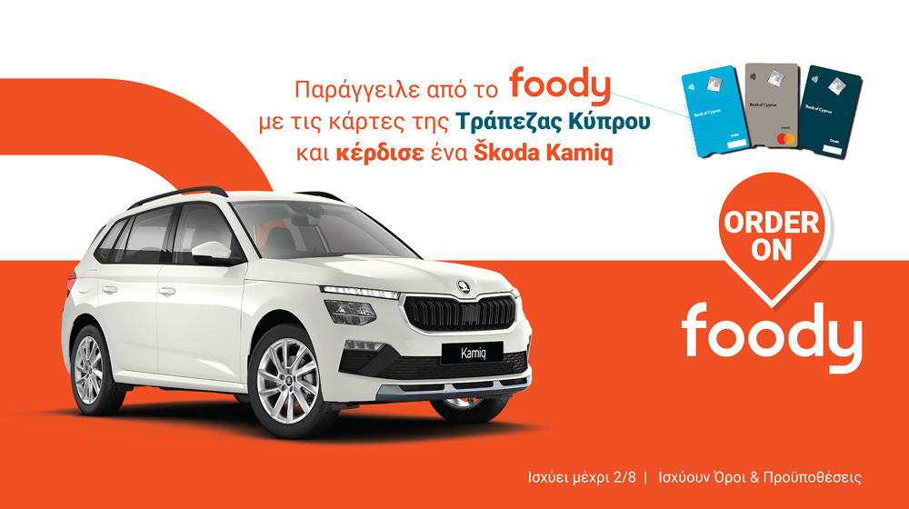

Το foody και η Τράπεζα Κύπρου χαρίζουν ένα ολοκαίνουργιο Škoda Kamiq συνολικής αξίας €27,650

Η νέα συνεργασία του foody με την Τράπεζα Κύπρου φέρνει ένα μεγάλο giveaway που ανταμείβει κάθε παραγγελία με μία συμμετοχή για τη μεγάλη κλήρωση.

Το foody, η πιο δημοφιλής πλατφόρμα delivery της Κύπρου, ανακοινώνει τη νέα του συνεργασία με την Τράπεζα Κύπρου μέσα από έναν διμηνιαίο διαγωνισμό που μετατρέπει κάθε παραγγελία σε ευκαιρία για ένα μεγάλο δώρο. Ο διαγωνισμός ξεκινά στις 2 Ιουνίου 2025 και ολοκληρώνεται στις 2 Αυγούστου 2025.

Το μεγάλο δώρο; Ένα ολοκαίνουργιο Škoda Kamiq, ένα από τα πιο δημοφιλή αστικά SUV της αγοράς, συνολικής αξίας €27,650.

Η συμμετοχή είναι απλή: κάθε παραγγελία που πραγματοποιείται μέσα από το foody με χρέωση σε κάρτα της Τράπεζας Κύπρου, Apple Pay ή Google Pay αντιστοιχεί αυτόματα σε μία συμμετοχή στην κλήρωση. Όσες περισσότερες παραγγελίες πραγματοποιεί ο χρήστης, τόσες περισσότερες πιθανότητες αποκτά.

Πώς παίρνεις μέρος στον διαγωνισμό:

- Παράγγειλε μέσα από το foody
- Πλήρωσε με κάρτα Τράπεζας Κύπρου, Apple Pay ή Google Pay
- Κάθε παραγγελία σου δίνει 1 συμμετοχή στην κλήρωση

Η συνεργασία αντικατοπτρίζει τη στρατηγική και των δύο εταιρειών να προσφέρουν περισσότερη αξία και ουσιαστικά οφέλη στην καθημερινότητα των καταναλωτών μέσα από εμπειρίες που συνδυάζουν ευκολία, τεχνολογία και επιβράβευση.

Οι χρήστες του foody που πραγματοποιούν τις παραγγελίες τους με κάρτες της Τράπεζας Κύπρου αποκτούν αυτόματα συμμετοχή στην κλήρωση και την ευκαιρία να διεκδικήσουν το μεγάλο δώρο.

Ισχύουν όροι και προϋποθέσεις. Ο διαγωνισμός διέπεται από τους επίσημους όρους συμμετοχής που είναι διαθέσιμοι στο blog του foody (blog.foody.com.cy). Δικαίωμα συμμετοχής έχουν μόνο κάτοχοι καρτών Τράπεζας Κύπρου.

Σχετικά με το foody:

Το foody δημιουργήθηκε το 2015, ως η #1 online delivery πλατφόρμα στην Κύπρο, αλλάζοντας τον τρόπο με τον οποίο οι καταναλωτές παραγγέλνουν και παραλαμβάνουν όσα χρειάζονται στην καθημερινότητά τους. Σήμερα, συγκαταλέγεται ανάμεσα στις πιο αναπτυσσόμενες εταιρείες της κυπριακής αγοράς, στηρίζοντας την ανάπτυξή του στην τεχνολογία, την καινοτομία και τη συνεχή εξέλιξη των υπηρεσιών του.

Με περισσότερα από 3.500 συνεργαζόμενα καταστήματα σε όλη την Κύπρο, το foody έχει εξελιχθεί σε ένα everyday app που συνδέει τους χρήστες με όσα χρειάζονται, από φαγητό και καφέ μέχρι υπεραγορές, περίπτερα, κάβες, ανθοπωλεία και φαρμακεία.

Παράλληλα, μέσα από υπηρεσίες όπως το συνδρομητικό πρόγραμμα foodyPro και το πρόγραμμα επιβράβευσης Rubies, το foody προσφέρει έξυπνες και πρακτικές λύσεις που κάνουν την καθημερινότητα πιο εύκολη, γρήγορη και οικονομική για χιλιάδες χρήστες σε όλη την Κύπρο.

